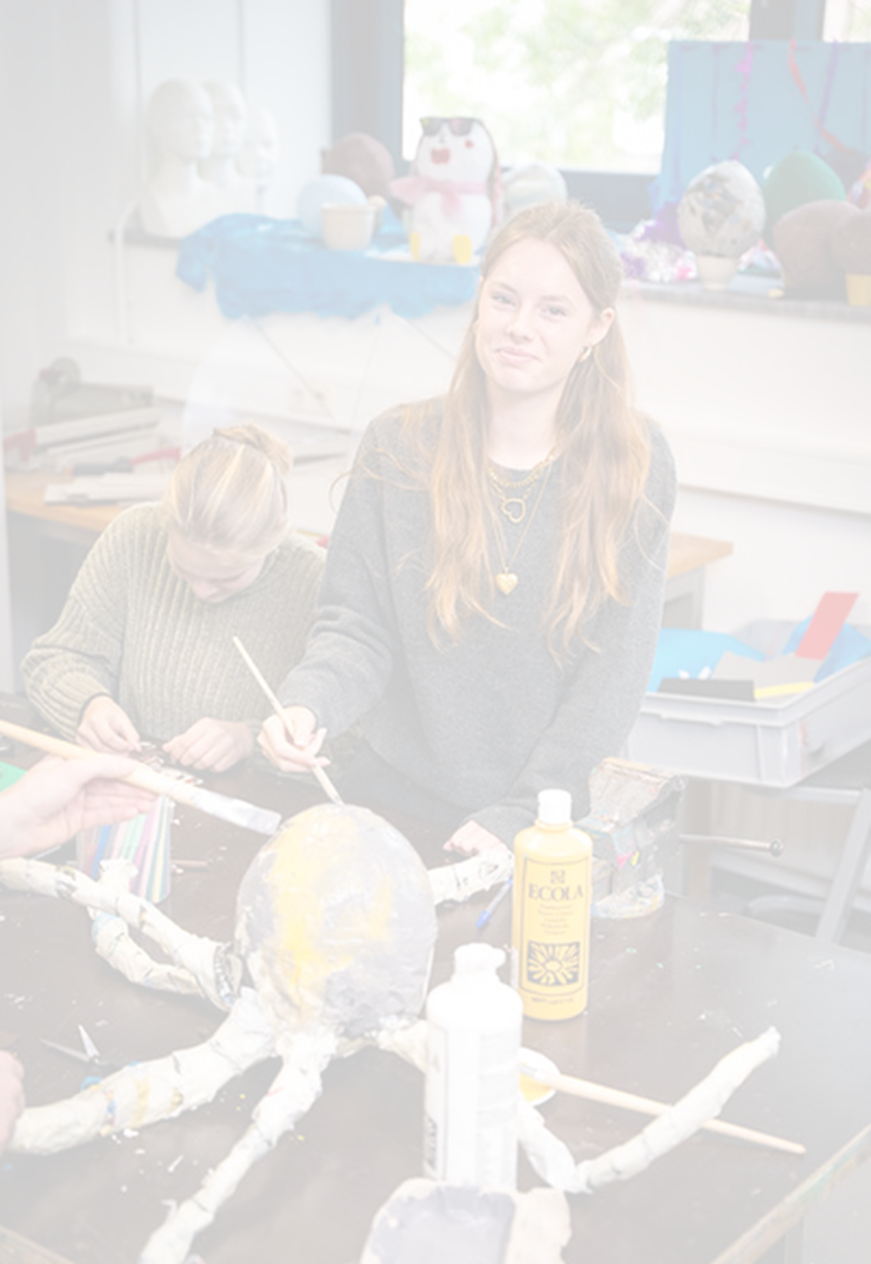

Betreft: introductiedag

Beste student,
Het schooljaar zit er alweer op en de zomervakantie staat voor de deur. Je bent waarschijnlijk nog helemaal niet bezig met het volgende jaar. Toch willen we je al graag informeren over je eerste schooldag. Je bent van harte welkom op D.V. dinsdag 1 september op het Hoornbeeck in Rotterdam. (Lokaal kun je t.z.t. zien op je rooster.) We hopen een gevarieerd programma aan te bieden wat bestaat uit kennismaking, informatie en een inspirerende workshop over verslaving verzorgt door Profila Zorggroep.

Je klassencode

Programma:
Leerjaar | Klassencode
1 MZ/SW | W4M2VR
09:20 – 09:35 Opening
09:35 – 10:00 Kennismaking.
10:00 – 10:45 Praktische informatie
10:45 – 11:00 Pauze
11:00 – 12:30 Workshop over verslaving
12:30 – 13:00 Verzorgde lunch
13:00 - Einde programma

Wij wensen je een fijne zomervakantie en we zien er naar uit om je op D.V. 1 september te ontmoeten.

Team Welzijn BBL,
Maarten van de Lagemaat

